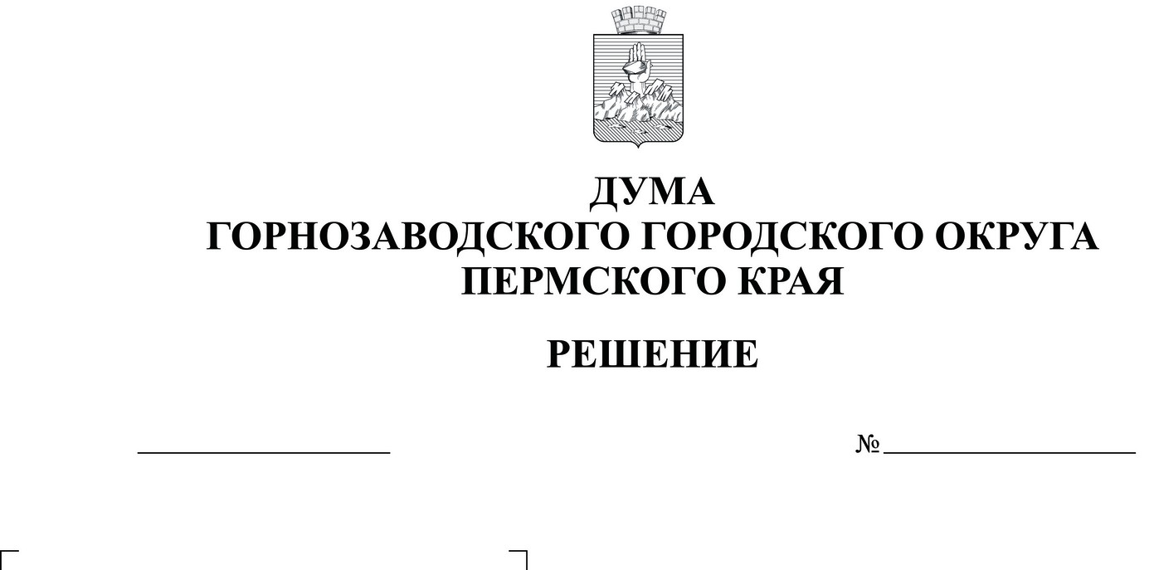

проект

О признании утратившими силу
отдельных решений

Руководствуясь статьей 7 Закона Пермского края от 28 мая 2018 г.
№ 233-ПК «О преобразовании поселений, входящих в состав Горнозаводского муниципального района, путем объединения с Горнозаводским городским округом Пермского края и о внесении изменений в Закон Пермского края «О преобразовании Горнозаводского городского поселения в Горнозаводский городской округ Пермского края», статьей 21 Устава Горнозаводского городского округа Пермского края, Дума Горнозаводского городского округа Пермского края РЕШАЕТ:
- Признать утратившими силу следующие решения:
  - Земского Собрания Горнозаводского района:
от 23 июня 1997 г. № 45 «О предоставлении льготы по налогу на имущество»;
23 июля 1997 г. № 45 «О предоставлении налоговых льгот»;
от 28 тюля 1999 г. № 172 «Об освобождении от местных налогов и налога на имущество»;
от 29 декабря 1999 г. № 194 «Об установлении местных налогов на территории района на 2000 год»;
от 01 сентября 2000 г. № 242 «Об установлении дополнительной ставки налога на прибыль предприятий и организаций».
  - Земского Собрания Горнозаводского муниципального района Пермского края:
от 26 мая 2011 № 33 «О протесте прокурора Горнозаводского района на решение Земского Собрания Горнозаводского муниципального района от 25 октября 2006 г. № 85 «Об утверждении Положения о земельном налоге на территории Горнозаводского муниципального района»;
от мая 2011 г. № 34 «О протесте прокурора Горнозаводского района на решение Земского Собрания Горнозаводского муниципального района от 24 августа 2005 г. № 102 «Об установлении налога на имущество физических лиц»;
от 28 сентября 2016 г. № 88 «Об отказе замены дотации на выравнивание бюджетной обеспеченности муниципальных районов дополнительным нормативом отчислений от налога на доходы физических лиц в бюджет Горнозаводского муниципального района на 2017 год и плановый период 2018 и 2019 годов»;
от 27 сентября 2017 г. № 166 «Об отказе замены дотации на выравнивание бюджетной обеспеченности муниципальных районов дополнительным нормативом отчислений от налога на доходы физических лиц в бюджет Горнозаводского муниципального района на 2018 год плановый период 2019 и 2020 год».
1.3.Думы Горнозаводского городского поселения:
от 25 декабря 2006 г. № 101 «Об утверждении методики формирования бюджета Горнозаводского городского поселения»;
от 25 декабря 2006 г. № 103 «О предоставлении бюджетных кредитов из местного бюджета»;
от 25 декабря 2006 г. № 103 «О предоставлении бюджетных кредитов из местного бюджета»;
от 30 ноября 2012 г. № 61 «О предоставлении налоговой льготы на 2012 год по уплате земельного налога отдельным категориям налогоплательщиков»;
от 26 июня 2013 г. № 42 «Об освобождении МУП «Горнозаводские электрические сети» на 2013 год от перечисления части прибыли, остающейся после уплаты налогов и иных обязательных платежей»;
от 30 августа 2013 г. № 49 «О внесении изменений в решение Думы Горнозаводского городского поселения от 30.11.2012 № 61 «О предоставлении налоговой льготы на 2012 год по уплате земельного налога отдельным категориям налогоплательщиков»;
от 21 декабря 2015 г. № 58 «Об освобождении МУП Горнозаводский «Комбинат благоустройства» от перечисления в местный бюджет части прибыли за 2014 год, остающейся после уплаты налогов и иных обязательных платежей»;
от 25 марта 2016 г. №8 «Об утверждении Порядка предоставления межбюджетных трансфертов из бюджета Горнозаводского городского поселения в бюджет Горнозаводского муниципального района, на исполнение полномочий по обеспечению жильем молодых семей»;
от 27 мая 2016 г. № 19 «О продлении срока перечисления части прибыли, остающейся после уплаты налогов и иных обязательных платежей за 2015 год МУП «Гостиница «Урал»».
1.4. Совета депутатов Бисерского сельского поселения:
от 30 октября 2009 г. № 27 «Об утверждении Положения об оплате труда работников бюджетных учреждений Бисерского сельского поселения»;
от 20 декабря 2011 г. № 36 «Об утверждении Положения о предоставлении муниципальных гарантий Бисерского сельского поселения»;
от 20 декабря 2011 г. № 40 «Об утверждении Положения о порядке осуществления муниципальных заимствований в Бисерском сельском поселении»;
от 08 ноября 2016 г. № 20 «Об утверждении Положения о бюджетном процессе в Бисерском сельском поселении»;
от 24 ноября 2017 г. № 32 «О внесении изменений и дополнений в Решение Совета депутатов Бисерского сельского поселения от 08.11.2016 г. № 20 «Об утверждении Положения о бюджетном процессе в Бисерском сельском поселении».
1.5. Совета депутатов Кусье-Александроского сельского поселения:
от 27 ноября 2006 г. № 102 «Об утверждении методики формирования бюджета Кусье-Александровского сельского поселения»;
от 29 декабря 2010 г. № 38 «Об утверждении положения о порядке осуществления муниципальных заимствований и управление муниципальным долгом Кусье-Александровского сельского поселения»;
от 19 октября 2017 г. № 18 «Об утверждении Положения о бюджетном процессе в Кусье-Александровском сельском поселении».
1.6. Совета депутатов Медведкинского сельского поселения:
от 21 декабря 2005 г. № 99 «О Порядке ведения реестра расходных обязательств Медведкинского сельского поселения»;
от 23 ноября 2006 г. № 85 «Об утверждении Методике формирования бюджета Медведкинского сельского поселения»;
от 15 октября 2009 г. № 45 «Об утверждении Положения об оплате труда работников муниципальных бюджетных учреждений Медведкиского сельского поселения»;
от 27 января 2010 г. № 8 «О внесении изменений в решение Совета депутатов Медведкинского сельского поселения от 15.10.2009 № 45 «Об утверждении Положения об оплате труда работников муниципальных бюджетных учреждений Медведкиского сельского поселения»;
от 24 мая 2012 г. № 27 «Об утверждении Положения о порядке предоставления муниципальных гарантий Медведкинского сельского поселения»;
от 24 мая 2012 г. № 28 «Об утверждении Положения о порядке осуществления муниципальных заимствований и управление муниципальным долгом Медведкинского сельского поселения»;
от 27 декабря 2013 г. № 33 «О предоставлении налоговых льгот по уплате налога на имущество физических лиц отдельным категориям налогоплательщиков»;
от 27 декабря 2017 г. № 33 «Об утверждении Положения о бюджетном процессе в Медведкинском сельском поселении».
1.7. Совета депутатов Пашийского сельского поселения:
от 22 августа 2008 г. № 32 « Об утверждении Положения о порядке предоставления субсидий из бюджета Пашийского сельского поселения на оказание финансовой поддержки предприятиям жилищно-коммунального хозяйства»;
от 30 сентября 2009 г. № 63 «Об утверждении Положения об оплате труда бюджетных учреждений Пашийского сельского поселения»;
от 25 февраля 2011 г. № 8 «Об утверждении Положения о порядке осуществления муниципальных заимствований в Пашийском сельском поселении»;
от 02 декабря 2011 г. № 27 «Об утверждении Положения о предоставлении муниципальных гарантий Пашийского сельского поселения»;
от 04 марта 2013 г. № 6 «Об утверждении Положения о бюджетном процессе в Пашийском сельском поселении»;
от 29 апреля 2014 г. № 9 «О внесении изменений в Положение о бюджетном процессе в Пашийском сельском поселении, утвержденное решением Совета депутатов Пашийского сельского поселения от 04.03.2013 г. № 6»;
от 14 ноября 2014 г. № 34 «Об установлении налога на имущество физических лиц на территории Пашийского сельского поселения»;
от 16 сентября 2016 г. № 14 «О внесении изменений в Положение о бюджетном процессе в Пашийском сельском поселении, утвержденное решением Совета депутатов Пашийского сельского поселения от 04.03.2013 г. № 6».
1.8. Совета депутатов Сарановского сельского поселения:
от 13 августа 2012 г. № 34 « Об утверждении Порядка составления, утверждения и ведения бюджетных смет Совета депутатов Сарановского сельского поселения»;
от 21 февраля 2013 г. № 8 «Об утверждении Положения о бюджетном процессе в Сарановском сельском поселении»;
от 25 декабря 2013 г. № 26 «О внесении изменений в решение Совета депутатов Сарвновского сельского поселения от 21.02.2013 № 8 «Об утверждении Положения о бюджетном процессе в Сарановском сельском поселении»»;
от 22 апреля 2015 г. № 7 «О внесении изменений в Положение о бюджетном процессе в Сарановском сельском поселении, утвержденное решением Совета депутатов Сарановского сельского поселения от 21.02.20213 г. № 8»;
от 24 декабря 2015 г. №35 «О внесении изменений в Положение о бюджетном процессе в Сарановском сельском поселении, утвержденное решением Совета депутатов Сарановского сельского поселения от 21.02.20213 г. № 8»;
от 25 декабря 2017 г. № 23 «О внесении изменений в Положение о бюджетном процессе в Сарановском сельском поселении, утвержденное решением Совета депутатов Сарановского сельского поселения от 21.02.20213 г. № 8».
1.9. Совета депутатов Теплогорского сельского поселения:
от 19 марта 2009 г. № 09 «Об утверждении Положения о порядке перечисления в бюджет поселения части прибыли муниципальных унитарных предприятий, остающиеся в их распоряжении после уплаты налоговых и иных обязательных платежей»;
от 26 апреля 2006 г. № 09 «Об утверждении порядка предоставления бюджетных кредитов из бюджета Теплогорского сельского поселения»;
от 22 октября 2009 г. № 28 «Об утверждении Положения об оплате труда работников бюджетных учреждений Теплогорского сельского поселения»;
от 27 марта 2014 г. № 16 «Об утверждении Положения о порядке расходования резервного фонда Теплогорского сельского поселения»;
от 02 апреля 2014 г. № 18 «О предоставлении налоговых льгот на 2014 год по уплате налога на имущество физических лиц отдельным категориям налогоплательщиков»;
от 02 апреля 2014 г. № 19 «О предоставлении налоговых льгот на 2014 год по уплате земельного налога отдельным категориям налогоплательщиков»;
от 27 февраля 2015 г. № 02 «О предоставлении налоговых льгот на 2015 год по уплате налога на имущество физических лиц отдельным категориям налогоплательщиков»;
от 27 февраля 2015 г. № 04 «О предоставлении налоговых льгот на 2015 год по уплате земельного налога отдельным категориям налогоплательщиков»;
от 28 мая 2015 г. № 25 «Об утверждении Положения о бюджетном процессе в Теплогорском сельском поселении»;
от 30 июля 2015 г. № 32 « О внесении изменений в решение Совета депутатов Теплогорского сельского поселения от 28.05.2015 № 25 « Об утверждении Положения о бюджетном процессе в Теплогорском сельском поселении»;
от 22 декабря 2015 г. № 49 « О внесении изменений в решение Совета депутатов Теплогорского сельского поселения от 28.05.2015 № 25 « Об утверждении Положения о бюджетном процессе в Теплогорском сельском поселении (в редакции решения от 30.07.2015г. №32)»;
от 06 октября 2016 г. № 37 « О внесении изменений в решение Совета депутатов Теплогорского сельского поселения от 28.05.2015 № 25 « Об утверждении Положения о бюджетном процессе в Теплогорском сельском поселении (в редакции решений от 30.07.2015 №32, от 25.12.2015 № 49)»;
от 11 ноября 2016 г. № 40 «О внесении изменений в решение Совета депутатов Теплогорского сельского поселения от 28.05.2015 № 25 «Об утверждении Положения о бюджетном процессе в Теплогорском сельском поселении (в редакции решений от 30.07.2015 №32, от 25.12.2015 № 49, от 06.10.2016 № 37)»;
от 23 ноября 2017 г. № 35 «О внесении изменений в решение Совета депутатов Теплогорского сельского поселения от 28.05.2015 № 25 «Об утверждении Положения о бюджетном процессе в Теплогорском сельском поселении (в редакции решений от 30.07.2015 №32, от 25.12.2015 № 49, от 06.10.2016 № 37, от 23.11.2017 № 35)»;
от 28 декабря 2017 г. № 45 « О внесении изменений в решение Совета депутатов Теплогорского сельского поселения от 28.05.2015 № 25 « Об утверждении Положения о бюджетном процессе в Теплогорском сельском поселении (в редакции решений от 30.07.2015 №32, от 25.12.2015 № 49, от 06.10.2016 № 37, от 11.11.2016 № 40, от 23.11.2017 № 35)»;
от 11 ноября 2016 г. № 47 «Об утверждении Порядка, составления, утверждения и ведения бюджетных смет Совета депутатов Теплогорского сельского поселения».
2. Опубликовать настоящее решение в сетевом издании «Официальный сайт администрации Горнозаводского городского округа Пермского края» www.gornozavodskii.ru.
3. Настоящее решение вступает в силу с момента опубликования.
4. Контроль за исполнением настоящего решения возложить на постоянный депутатский комитет Думы Горнозаводского городского округа Пермского края по экономическим вопросам, бюджету, налогам и развитию инфраструктуры (Кузнецов С.А.).
Председатель Думы Горнозаводского городского округа Пермского края  __________________ А.В. Коваль | Глава городского округа - глава администрации Горнозаводского городского округа Пермского края  _________________ В.В. Лумпов

